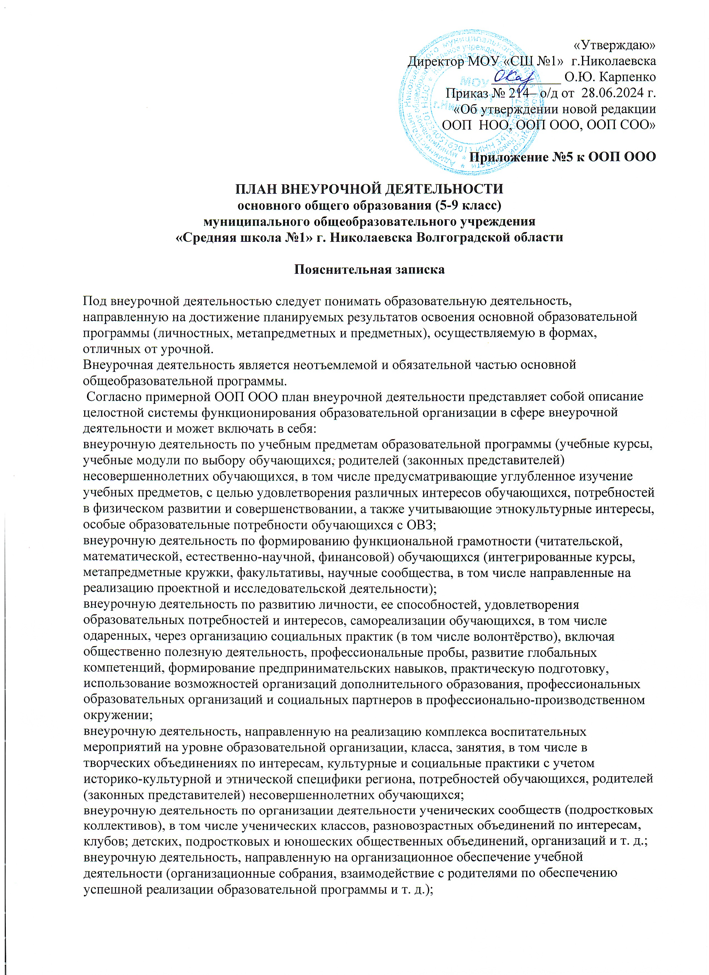
«Утверждаю»
Директор МОУ «СШ №1» г.Николаевска
__________ О.Ю. Карпенко
Приказ № 214– о/д от 28.06.2024 г.
«Об утверждении новой редакции
ООП НОО, ООП ООО, ООП СОО»

Приложение №5 к ООП ООО

ПЛАН ВНЕУРОЧНОЙ ДЕЯТЕЛЬНОСТИ
основного общего образования (5-9 класс)
муниципального общеобразовательного учреждения
«Средняя школа №1» г. Николаевска Волгоградской области

Пояснительная записка

Под внеурочной деятельностью следует понимать образовательную деятельность, направленную на достижение планируемых результатов освоения основной образовательной программы (личностных, метапредметных и предметных), осуществляемую в формах, отличных от урочной.
Внеурочная деятельность является неотъемлемой и обязательной частью основной общеобразовательной программы.
Согласно примерной ООП ООО план внеурочной деятельности представляет собой описание целостной системы функционирования образовательной организации в сфере внеурочной деятельности и может включать в себя:
внеурочную деятельность по учебным предметам образовательной программы (учебные курсы, учебные модули по выбору обучающихся, родителей (законных представителей) несовершеннолетних обучающихся, в том числе предусматривающие углубленное изучение учебных предметов, с целью удовлетворения различных интересов обучающихся, потребностей в физическом развитии и совершенствовании, а также учитывающие этнокультурные интересы, особые образовательные потребности обучающихся с ОВЗ;
внеурочную деятельность по формированию функциональной грамотности (читательской, математической, естественно-научной, финансовой) обучающихся (интегрированные курсы, метапредметные кружки, факультативы, научные сообщества, в том числе направленные на реализацию проектной и исследовательской деятельности);
внеурочную деятельность по развитию личности, ее способностей, удовлетворения образовательных потребностей и интересов, самореализации обучающихся, в том числе одаренных, через организацию социальных практик (в том числе волонтёрство), включая общественно полезную деятельность, профессиональные пробы, развитие глобальных компетенций, формирование предпринимательских навыков, практическую подготовку, использование возможностей организаций дополнительного образования, профессиональных образовательных организаций и социальных партнеров в профессионально-производственном окружении;
внеурочную деятельность, направленную на реализацию комплекса воспитательных мероприятий на уровне образовательной организации, класса, занятия, в том числе в творческих объединениях по интересам, культурные и социальные практики с учетом историко-культурной и этнической специфики региона, потребностей обучающихся, родителей (законных представителей) несовершеннолетних обучающихся;
внеурочную деятельность по организации деятельности ученических сообществ (подростковых коллективов), в том числе ученических классов, разновозрастных объединений по интересам, клубов; детских, подростковых и юношеских общественных объединений, организаций и т. д.;
внеурочную деятельность, направленную на организационное обеспечение учебной деятельности (организационные собрания, взаимодействие с родителями по обеспечению успешной реализации образовательной программы и т. д.);
внеурочную деятельность, направленную на организацию педагогической поддержки обучающихся (проектирование индивидуальных образовательных маршрутов, работа тьюторов, педагогов-психологов);
внеурочную деятельность, направленную на обеспечение благополучия обучающихся в пространстве общеобразовательной школы (безопасности жизни и здоровья школьников, безопасных межличностных отношений в учебных группах, профилактики неуспеваемости, профилактики различных рисков, возникающих в процессе взаимодействия школьника с окружающей средой, социальной защиты учащихся).
Согласно ФОП ООО выделяют следующие направления внеурочной деятельности:
Направление | Содержание, характеристика | Рекомендуемое количество часов
Внеурочная деятельность по учебным предметам | внеурочная деятельность по учебным предметам образовательной программы (учебные курсы, учебные модули по выбору обучающихся, родителей (законных представителей) несовершеннолетних обучающихся, в том числе предусматривающие углубленное изучение учебных предметов, с целью удовлетворения различных интересов обучающихся, потребностей в физическом развитии и совершенствовании, а также учитывающие этнокультурные интересы, особые образовательные потребности обучающихся с ограниченными возможностями здоровья | 2-4 часа
Формирование функциональной грамотности | внеурочная деятельность по формированию функциональной грамотности (читательской, математической, естественнонаучной, финансовой) обучающихся (интегрированные курсы, метапредметные кружки, факультативы, научные сообщества, в том числе направленные на реализацию проектной и исследовательской деятельности | 1 -3 часа
Внеурочная деятельность по развитию личности, ее способностей, удовлетворения образовательных потребностей и интересов, самореализации обучающихся | внеурочная деятельность по развитию личности, ее способностей, удовлетворения образовательных потребностей и интересов, самореализации обучающихся, в том числе одаренных, через организацию социальных практик (в том числе волонтёрство), включая общественно полезную деятельность, профессиональные пробы, развитие глобальных компетенций, формирование предпринимательских навыков, практическую подготовку, использование возможностей организаций дополнительного образования, профессиональных образовательных организаций и социальных партнеров в профессионально-производственном окружении; | 1-2 часа
Внеурочная деятельность, направленную на реализацию комплекса воспитательных мероприятий | внеурочную деятельность, направленную на реализацию комплекса воспитательных мероприятий на уровне образовательной организации, класса, занятия, в том числе в творческих объединениях по интересам, культурные и социальные практики с учетом историко-культурной и этнической специфики региона, потребностей обучающихся, родителей (законных представителей) несовершеннолетних обучающихся; | 2-4 часа (при этом при подготовке и проведении коллективных мероприятий в классе или общешкольных мероприятий за 1–2 недели может быть использовано до 20 часов)
Внеурочная деятельность по организации деятельности ученических сообществ (подростковых коллективов) | внеурочную деятельность по организации деятельности ученических сообществ (подростковых коллективов), в том числе ученических классов, разновозрастных объединений по интересам, клубов; детских, подростковых и юношеских общественных объединений, организаций и других;
Внеурочная деятельность, направленную на организационное обеспечение учебной деятельности | внеурочную деятельность, направленную на организационное обеспечение учебной деятельности (организационные собрания, взаимодействие с родителями по обеспечению успешной реализации образовательной программы и другие); | 2-3 часа
Внеурочная деятельность, направленная на организацию педагогической поддержки обучающихся | внеурочная деятельность, направленная на организацию педагогической поддержки обучающихся (проектирование индивидуальных образовательных маршрутов, работа тьюторов, педагогов-психологов); | 2-3 часа
внеурочная деятельность, направленная на обеспечение благополучия обучающихся в пространстве общеобразовательной организации | внеурочная деятельность, направленная на обеспечение благополучия обучающихся в пространстве общеобразовательной организации (безопасности жизни и здоровья обучающихся, безопасных межличностных отношений в учебных группах, профилактики неуспеваемости, профилактики различных рисков, возникающих в процессе взаимодействия обучающегося с окружающей средой, социальной защиты обучающихся). | 2-3 часа

Количество часов, выделяемых на внеурочную деятельность, составляет за 5 лет обучения на этапе основной школы не более 1750 часов, в год — не более 350 часов.
Величина недельной образовательной нагрузки (количество занятий), реализуемой через внеурочную деятельность, определяется за пределами количества часов, отведенных на освоение обучающимися учебного плана, но не более 10 часов. Для недопущения перегрузки обучающихся допускается перенос образовательной нагрузки, реализуемой через внеурочную деятельность, на периоды каникул, но не более 1/2 количества часов. Внеурочная деятельность в каникулярное время может реализовываться в рамках тематических программ (лагерь с дневным пребыванием на базе общеобразовательной организации или на базе загородных детских центров, в походах, поездках и т. д.).

Недельный план внеурочной деятельности
Направления | Названия | Формы организации |  |  | Количество часов в неделю
Направления | Названия | Формы организации | 5 | 6 | 7 | 8 | 9
Внеурочная деятельность, направленную на реализацию комплекса воспитательных мероприятий | Разговоры о важном | Классный час | 1 | 1 | 1 | 1 | 1
 | Участие в акциях, митингах, мероприятиях патриотической, экологической направленности, тематических классных часах и беседах и т.д. |  | 0,5 | 0,5 | 0,5 | 0,5 | 0,25
Внеурочная деятельность по организации деятельности ученических сообществ (подростковых коллективов) | Участие в работе российского движения детей и молодежи Движение первых; | Организация акций и мероприятий, участие в конкурсах | 1 | 1 | 1 | 1 | 0,25
 | Военно-патриотического клуба «Волга»; | Занятия по программе дополнительного образования
 | Работа классного коллектива | Организация и проведение мероприятий (новогоднего праздника, дней именинника и др)
Внеурочная деятельность по учебным предметам | Решение математических задач с практическим содержанием | Еженедельный курс |  |  |  | 1 | 1
Внеурочная деятельность по учебным предметам | Удивительный мир математики | Еженедельный курс |  | 1
Внеурочная деятельность по учебным предметам | «Занимательный английский» | курс |  |  |  |  | 1/0
Внеурочная деятельность по учебным предметам | «За страницами учебника физики» с использованием оборудования «Точка Роста» | курс |  |  | 1(а,б) | 0,5 (а,б) | 0/0,5
Внеурочная деятельность по учебным предметам | «Инфознайка» | курс |  |  |  |  | 1/0
Внеурочная деятельность по учебным предметам | «География России» | Еженедельный курс |  |  |  |  | 0/1
Внеурочная деятельность по учебным предметам | Дискуссионные вопросы истории | Курс |  |  |  |  | 0/1
Внеурочная деятельность по учебным предметам | Основы права | курс |  |  |  |  | 1/0
Внеурочная деятельность по учебным предметам | Быстрее!Выше!Сильнее! | курс | 1 | 1
Внеурочная деятельность по учебным предметам | Спорт и здоровье | Занятия по программам доп. образования спортивной направленности, участие в соревнованиях |  |  | 1 | 1 | 1
Внеурочная деятельность по учебным предметам | Участие в олимпиадах, предметных конкурсах, онлайн-уроках |  | 1 | 1 | 1 | 0,5 | 0,5
Формирование функциональной грамотности | Читательская грамотность | Курс внеурочной деятельности |  |  | 1 | 1 | 1
Формирование функциональной грамотности | Математическая грамотность |  | 1
Формирование функциональной грамотности | Естественнонаучная грамотность |  |  | 1
Внеурочная деятельность по развитию личности, ее способностей, удовлетворения образовательных потребностей и интересов, самореализации обучающихся | Россия – мои горизонты | Курс внеурочной деятельности |  | 1 | 1 | 1 | 1
 | Радуга талантов | Театральная студия «Радуга», постановка концертных номеров выступление на концертах, изготовление поделок, газет, плакатов, участие в творческих конкурсах, конкурсах проектов, конференциях и др. | 2 | 1 | 1 | 1 | 0,25
 | ЮИД или Волонтерский отряд | Занятия по программе доп. образования, участие в акциях, мероприятиях
Внеурочная деятельность, направленную на организационное обеспечение учебной деятельности | Мероприятия совместно с родителями | Беседы, родительские собрания | 0,5 | 0,2 | 0,2 | 0,2 | 0,1
Внеурочная деятельность, направленная на организацию педагогической поддержки обучающихся | Психологическая поддержка | Работа с педагогом -психологом | 0,5 | 0,3 | 0,3 | 0,3 | 0,2
 | Педагогическая поддержка | Беседы, консультации с педагогами, классным руководителем | 0,5 | 0,5 | 0,5 | 0,5 | 0,2
Внеурочная деятельность, направленная на обеспечение благополучия обучающихся в пространстве общеобразовательной организации | Беседы, викторины, просмотр видеороликов по пожарной, дорожной безопасности и др., инструктажи по ТБ |  | 0,5 | 0,5 | 0,5 | 0,5 | 0,25
Итого |  |  | 9,5 | 10 | 10 | 10 | 10/9,5

Согласно Письму Министерства образования и науки РФ от 12 мая 2011 г. № 03-296 “Об организации внеурочной деятельности при введении федерального государственного образовательного стандарта общего образования” внеурочная деятельность может так же реализоваться через дополнительные образовательные модули, спецкурсы, школьные научные общества, учебные научные исследования, практикумы и т.д., проводимые в формах, отличных от урочной; дополнительные образовательные программы самого общеобразовательного учреждения (внутришкольная система дополнительного образования); образовательные программы учреждений дополнительного образования детей, а также учреждений культуры и спорта.

